

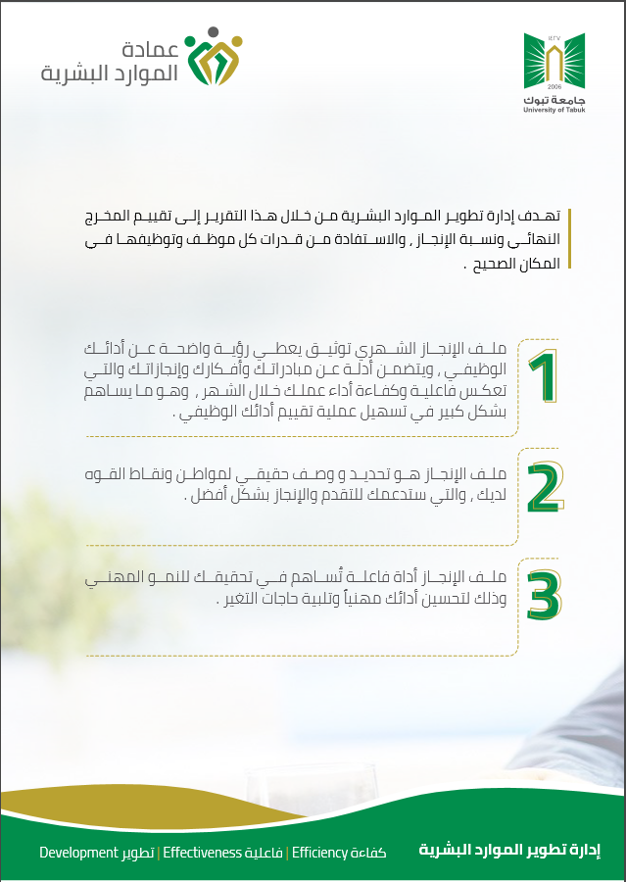

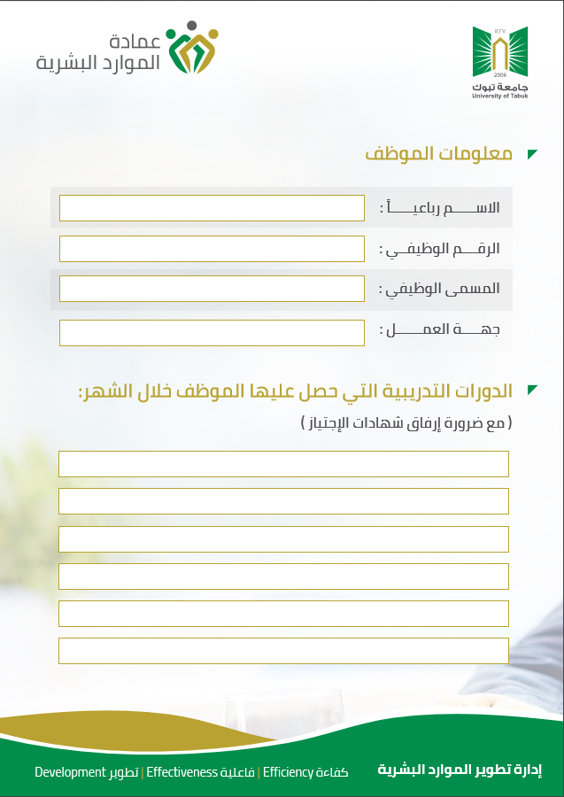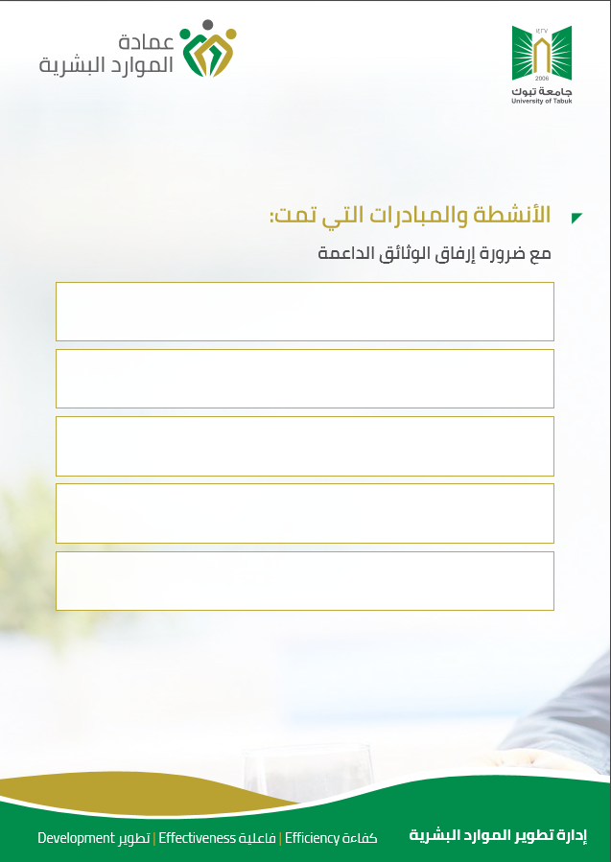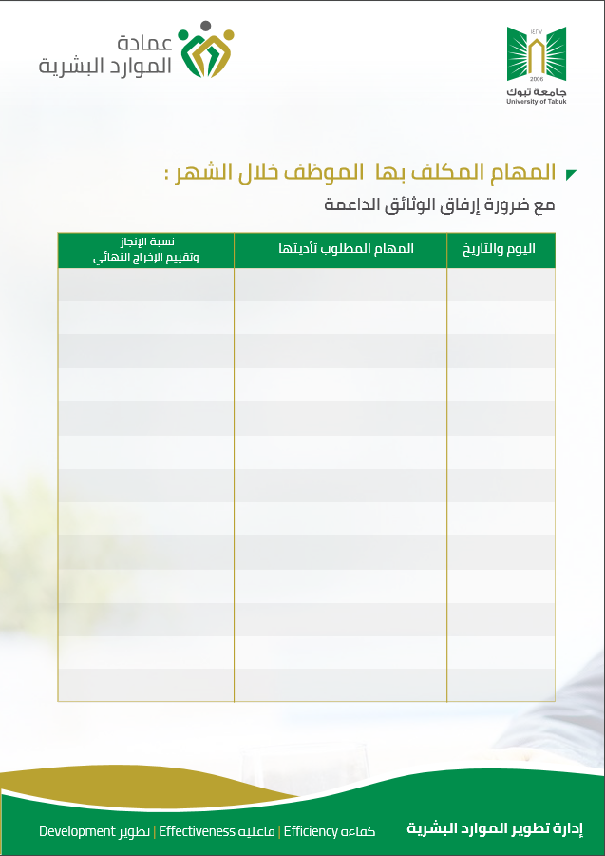

انقر هنا لإدخال نص.

انقر هنا لإدخال نص.

انقر هنا لإدخال نص.

انقر هنا لإدخال نص.

انقر هنا لإدخال نص.

انقر هنا لإدخال نص.

انقر هنا لإدخال نص.

انقر هنا لإدخال نص.

انقر هنا لإدخال نص.

انقر هنا لإدخال نص.

انقر هنا لإدخال نص.

انقر هنا لإدخال نص.

انقر هنا لإدخال نص.

انقر هنا لإدخال نص.

انقر هنا لإدخال نص.

انقر هنا لإدخال نص.

انقر هنا لإدخال نص.

انقر هنا لإدخال نص.

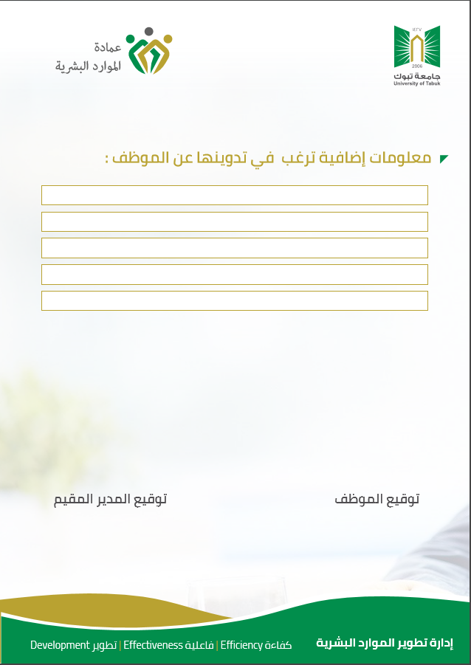

انقر هنا لإدخال نص.

انقر هنا لإدخال نص.

انقر هنا لإدخال نص.

انقر هنا لإدخال نص.

انقر هنا لإدخال نص.